GE Omega Abdeckplatte kundenspezifisch
Geberit

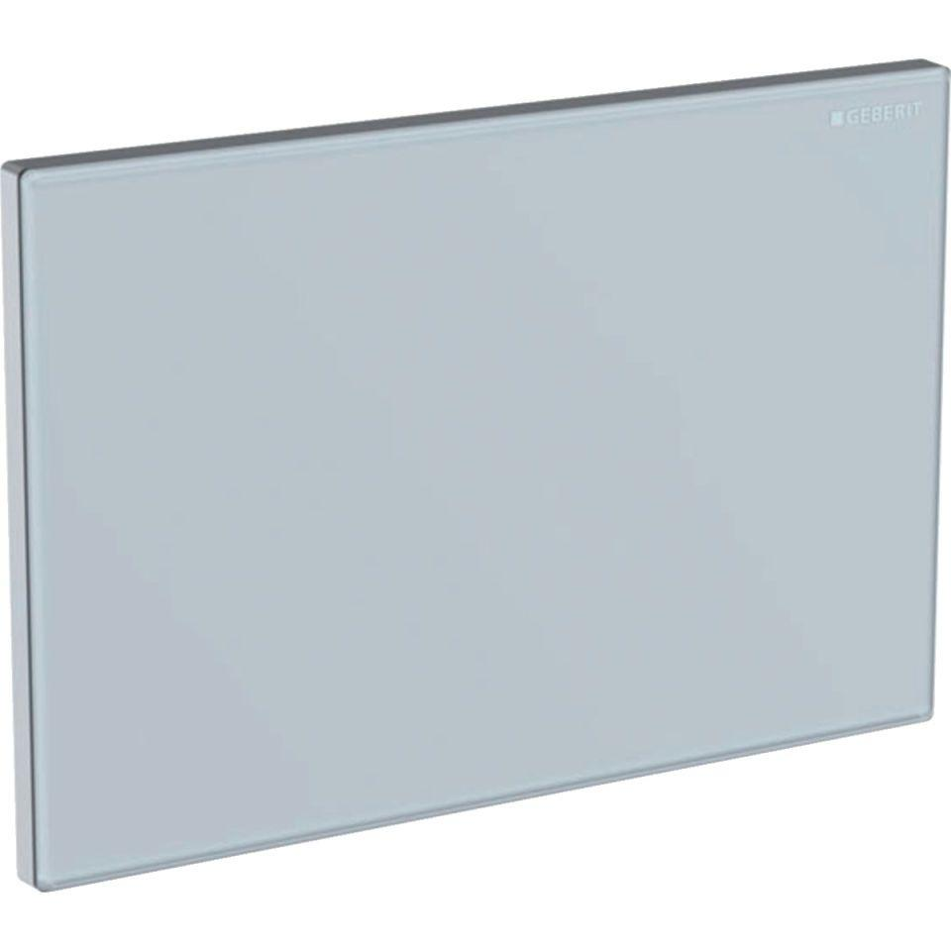Eigenschaften
GTIN:
4025416314042
HAN:
115082001
Werkstoff
Metall

